Отчёт по лабораторной работе №4

Основы интерфейса взаимодействия пользователя с системой Unix на уровне командной строки

Хусаинова Динара Айратовна

Содержание

# 1 Цель работы

Приобретение практических навыков взаимодействия пользователя с системой посредством командной строки.

# 2 Ход работы

**1.** Определяем полное имя нашего домашнего каталога с помощью команды pwd(рис. 1).

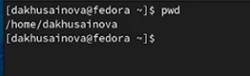

Рис. 1: Команда pwd

**2.** Переходим в каталог /tmp с помощью команды cd(рис. 2).

Рис. 2: cd

Рис. 2: cd

**3.** Выводим на экран содержимое каталога /tmp с помощью команды ls, меняя при этом опции команды(рис. 3,4,5,6). Для того, чтобы отобразить имена скрытых файлов, необходимо использовать команду ls с опцией a. Можно также получить информацию о типах файлов (каталог, исполняемый файл, ссылка), для чего используется опция F. Чтобы вывести на экран подробную информацию о файлах и каталогах, необходимо использовать опцию l. Опция -alF выдает более подробную информацию.

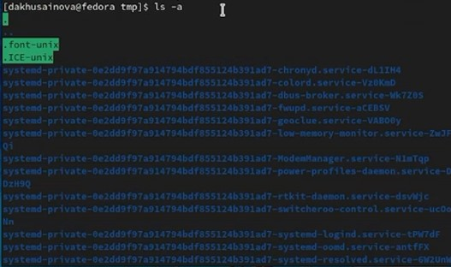

Рис. 3: Опция а

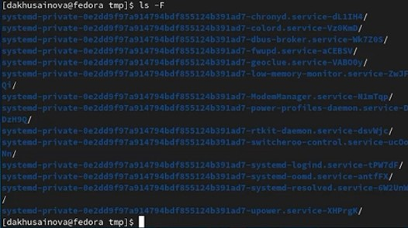

Рис. 4: Опция F

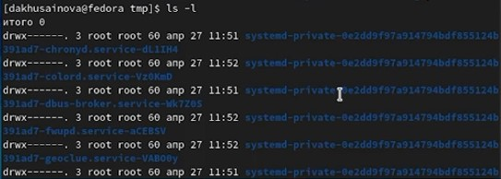

Рис. 5: Опция l

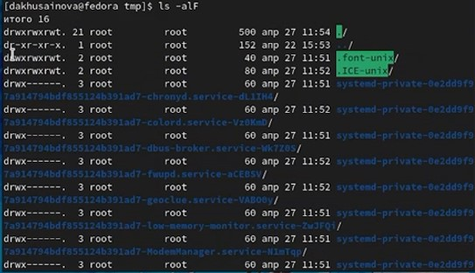

Рис. 6: Опция alF

**4.** Определяем, есть ли в каталоге /var/spool подкаталог с именем cron. Его там нет, в этом можно убедиться, вписав команду ls(рис. 7).

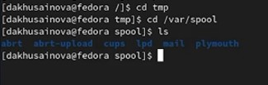

Рис. 7: Проверяем наличие каталога

**5.** Переходим в домашний каталог и выведим на экран его содержимое с помощью ls. Определяем, кто является владельцем файлов и подкаталогов с помощью опции l(рис. 8,9).

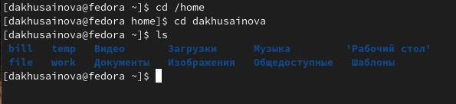

Рис. 8: Выводим содержимое

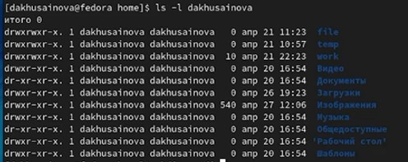

Рис. 9: Наблюдаем

**6.** В домашнем каталоге создаем новый каталог с именем newdir (команда mkdir). В каталоге ~/newdir создаем новый каталог с именем morefun(рис. 10).

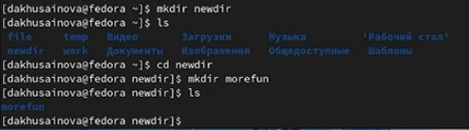

Рис. 10: Создаем новый каталог

**7.** В домашнем каталоге создаем одной командой три новых каталога с именами letters, memos, misk(команда mkdir), затем удаляем эти каталоги одной командой(rmdir команда)(рис. 11).

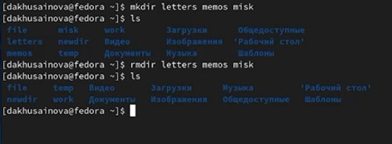

Рис. 11: Создаем три каталога

**8.** Попробуем удалить ранее созданный каталог /newdir командой rm. Проверим, был ли каталог удалён. Выдается, что “невозможно удалить каталог”, потому что мы используем команду для удаления пустых директорий, а нам нужна команда другая, поскольку newdir содержит в себе подкаталог. Удаляем каталог /newdir/morefun из домашнего каталога. Проверяем, был ли он удалён. Да, он удален(рис. 12).

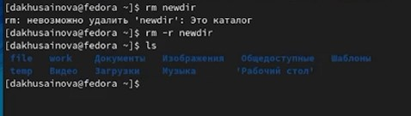

Рис. 12: Пробуем удалить

**9.** С помощью команды man определяем, какую опцию команды ls нужно использовать для просмотра содержимое не только указанного каталога, но и подкаталогов, входящих в него. Это опция -R (рис. 13,14,15,16).

Рис. 13: Определяем опции

Рис. 13: Определяем опции

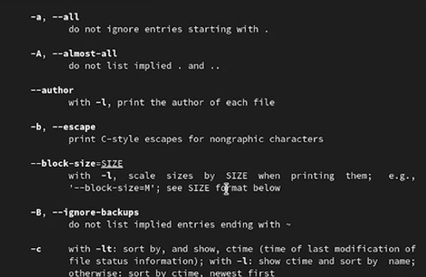

Рис. 14: Определяем опции

Рис. 15: Определяем опции

Рис. 15: Определяем опции

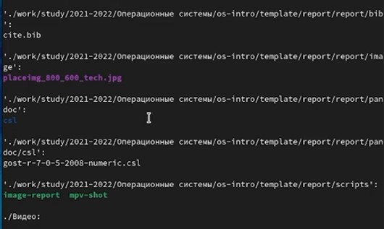

Рис. 16: Определяем опции

**10.** С помощью команды man определяем набор опций команды ls, позволяющий отсортировать по времени последнего изменения выводимый список содержимого каталога с развёрнутым описанием файлов. Это опция -lt(рис. 17,18).

Рис. 17: Команда man

Рис. 17: Команда man

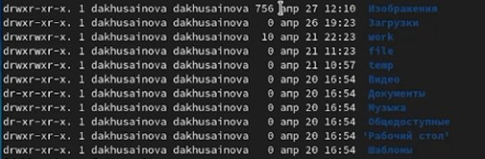

Рис. 18: -lt

**11.** Используем команду man для просмотра описания следующих команд: cd, pwd, mkdir, rmdir, rm(рис. 19).

* cd - команда для перемещения по каталогам.
* pwd - команда для просмотра полного пути до текущей папки
* mkdir - команда для создания директорий
* rmdir - команда для удаления пустых каталогов
* rm - команда для удаления файлов и каталогов(не пустых)

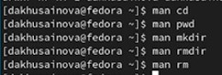

Рис. 19: Просматриваем описание команд

**12.** Используя информацию, полученную при помощи команды history, выполним модификацию и исполнение нескольких команд из буфера команд. Вводим в командную строку команду history и получаем список всех вводимых мною команд, а после выполним несколько действий, но с другими каталогами как пример. Выполним несколько команд с помощью указания их номера, в данном случае мы их выполнить не можем, поскольку данные команды требуют аргумента(рис. 20,21,22).

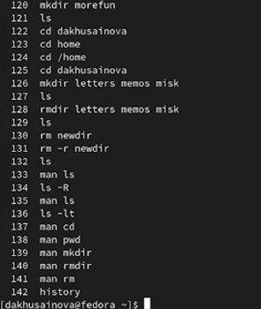

Рис. 20: Команда history

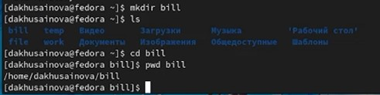

Рис. 21: Команда history

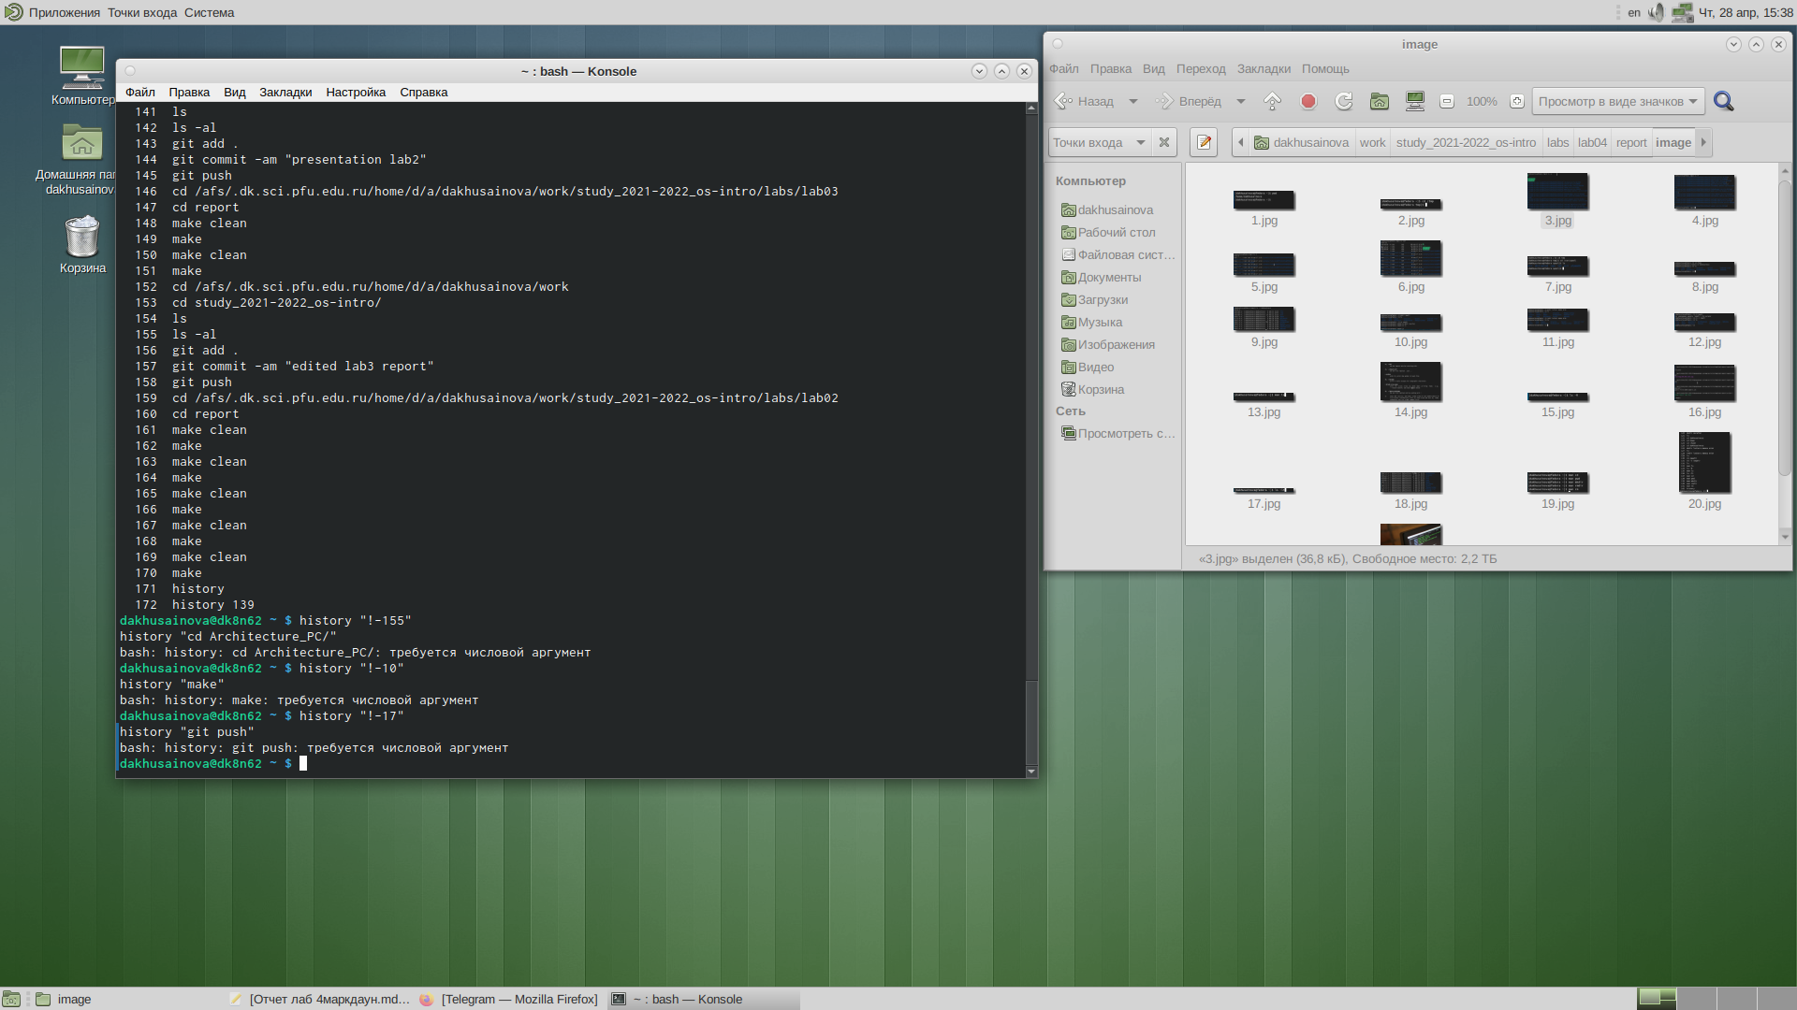

Рис. 22: Команда history

# 3 Вывод

Приобрели практические навыки взаимодействия с системой посредством командной строки.